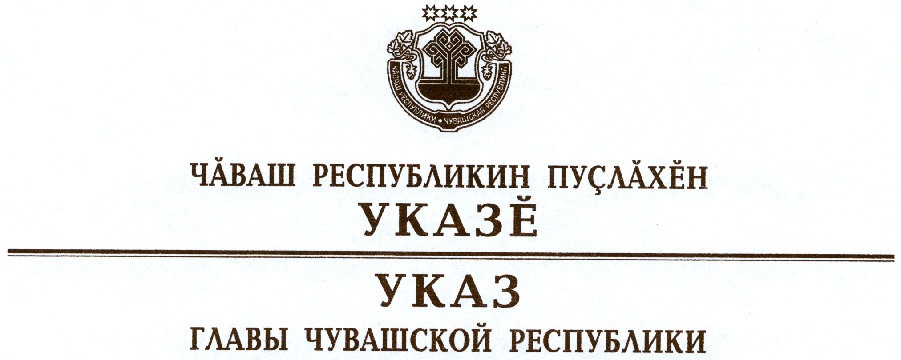

О награждении государственными наградами
Чувашской Республики

За успехи, достигнутые в работе, и многолетний добросовестный труд наградить

«ПОЧЕТНОЙ ГРАМОТОЙ Чувашской Республики»
Корнееву Наталью Ивановну – начальника производственно-технического отдела Шумерлинского территориального производственного управления филиала открытого акционерного общества «Чувашавтодор»
Самыкову Валентину Яковлевну – начальника отдела труда и заработной платы открытого акционерного общества «Шумерлинский завод специализированных автомобилей».

За заслуги в области промышленности и многолетний добросовестный труд присвоить почетное звание

«ЗАСЛУЖЕННЫЙ РАБОТНИК ПРОМЫШЛЕННОСТИ
ЧУВАШСКОЙ РЕСПУБЛИКИ»
Егорову Николаю Михайловичу – главному конструктору открытого акционерного общества «Промтрактор»
Никифорову Вячеславу Васильевичу – оператору станков с программным управлением открытого акционерного общества «Промтрактор».

За заслуги в области транспорта и многолетний добросовестный труд присвоить почетное звание

«ЗАСЛУЖЕННЫЙ РАБОТНИК ТРАНСПОРТА

ЧУВАШСКОЙ РЕСПУБЛИКИ»
Кондратьевой Любови Борисовне – генеральному директору открытого акционерного общества «Канашский автовокзал»
Леванову Анатолию Юрьевичу – водителю открытого акционерного общества «Чебоксарский завод автокомпонентов»
Храмову Сергею Николаевичу – водителю открытого акционерного общества «Ядринмолоко»
Ялманову Николаю Андреевичу – водителю общества с ограниченной ответственностью «Чувашгосснаб».

За заслуги в области дорожного строительства и многолетний добросовестный труд присвоить почетное звание

«Заслуженный строитель Чувашской Республики»
Иванову Валериану Ивановичу – главному инженеру открытого акционерного общества «Чувашавтодор»
Перову Вячеславу Ивановичу – водителю Шумерлинского территориального производственного управления филиала открытого акционерного общества «Чувашавтодор».

Глава
Чувашской Республики М.Игнатьев

г. Чебоксары
25 октября 2012 года
№ 119

